aquário virtual: CICLO REPRODUTIVO OVÍPARO

Carlos Eduardo Machado

Prof. Dalton Solano dos Reis – Orientador

# Introdução

Segundo Machado (2016) o uso de simuladores na educação como ferramenta tecnológica pode reforçar a ação docente em sala de aula de modo a favorecer colaborativa e substancialmente a aprendizagem significativa dos conteúdos escolares. Uma das formas de explorar o potencial dos simuladores são os simuladores de ecossistemas.

De acordo com Stein (2018) um ecossistema pode ser definido como uma unidade biológica completa, tendo todos os componentes físicos e biológicos necessários para a sobrevivência. Nele atuam dois fatores, os fatores abióticos, componentes não vivos, como temperatura, água, luminosidade, e fatores bióticos, componentes vivos, como animais e plantas.

Um dos mais importantes elementos dentre os componentes vivos é a capacidade de gerar descendentes, pois espécies incapazes de reproduzirem serão extintas do planeta. Entre os métodos de reprodução, organismos multicelulares, como peixes, costumam majoritariamente reproduzir de maneira sexuada, isso é, os descendentes são gerados a partir de duas células diferentes oriundas dos pais. Entre os métodos de fecundação o mais usual é o ovíparo, no qual os gametas masculinos e femininos são liberados na água (CASTRO; HUBER, 2012).

Losada (2019) desenvolveu um aquário virtual capaz de simular o comportamento de peixes utilizando o recurso de Interface de Usuário Tangível (IUT). A IUT possibilitou que sensores externos alterassem fatores internos, como a temperatura, a luminosidade e alimentação dos peixes. Dessa forma, conforme os sensores externos são alterados os peixes são afetados, podendo morrer dependendo das condições do aquário.

A partir deste contexto, esse trabalho propõe o desenvolvimento de um ciclo reprodutivo virtual capaz de passar por todas as etapas de vida dos peixes, desde a desova até a morte natural do peixe e a adição desse ciclo ao trabalho desenvolvido por Losada (2019) a fim de auxiliar professores no ensino do ciclo de vida marinho.

## OBJETIVOS

O objetivo é disponibilizar um sistema de ciclo de reprodução para peixes ovíparos utilizando animação comportamental.

Os objetivos específicos são:

1. disponibilizar uma diversidade de condições ideais para o peixe baseado na sua espécie para a reprodução;
2. atualizar o software desenvolvido por Losada (2019) para utilizar o sistema desenvolvido;
3. atualizar os comportamentos atuais do aquário virtual para utilizar animação comportamental;
4. analisar a experiência de usuários com a atualização do aquário através de um questionário.

# trabalhos correlatos

Neste capítulo são apresentados trabalhos com características semelhantes aos principais objetivos do estudo proposto. O primeiro é uma implementação de animação comportamental em um simulador já existente (ESTEVÃO, 2020), o segundo é o simulador de ecossistemas VISEDU (PISKE, 2015) e o terceiro é uma simulação da dinâmica populacional de insetos agrícolas (TOEBE, 2014).

## ANÁLISE DO USO DE ANIMAÇÃO COMPORTAMENTAL COM O MOTOR DE JOGOS UNITY

O trabalho de Estevão (2020) tem como objetivo a adição de animais de espécies distintas em um simulador de ecossistemas já existente e a implementação de uma inteligência artificial para cada animal. Para o desenvolvimento foi utilizado a linguagem C# juntamente com o motor gráfico Unity e a biblioteca Unity Machine Learning Agents (ML-Agents), responsável pelo treinamento dos agentes.

Os animais selecionados por Estevão (2020) para inclusão no projeto foram o coelho, o veado e o lobo. O coelho e o veado se alimentam da vegetação do cenário, enquanto o lobo se alimenta de coelhos e veados. Além disso, todos os animais podem andar e saciar a sede em um lago disposto no cenário. Para gerenciar essas ações, Estevão (2020) implementou um método chamado AgentAction. Nesse método, as ações dos animais são executas e as recompensas pelas ações são aplicadas. Estas decisões são gerenciadas pelo algoritmo de Aprendizagem de Máquina da ML-Agents.

O treinamento dos agentes se dá pela realização de vários episódios, cada episódio tendo um número limitado de ações. A cada episódio o agente utiliza a experiência das recompensas recebidas anteriormente para selecionar as ações corretamente e conseguir uma boa pontuação. Durante as primeiras execuções do treinamento de Estevão (2020) a pontuação do animal está baixa (Figura 1), porém em episódios mais avançados, como no centésimo episódio, a pontuação começa a ficar positiva, tendo um comportamento mais próximo do ideal.

Figura 1– Evolução do treinamento do agente do coelho

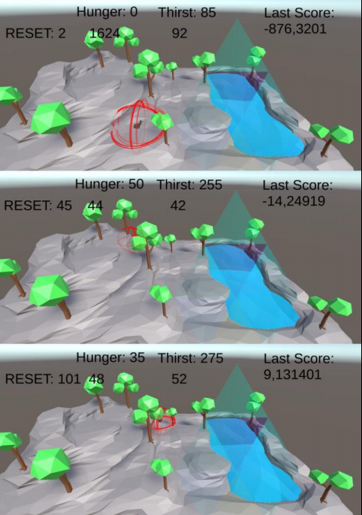

Fonte: Estevão (2020).

Estevão (2020) conclui que os modelos treinados se comportaram da maneira desejada e tornaram o simulador mais robusto. Também define a biblioteca ML-Agents como uma ferramenta completa e eficiente. Porém levantou alguns problemas encontrados durante o desenvolvimento, dentre eles o tamanho do cenário, que é muito pequeno, impossibilitando a adição de mais de três animais na cena. Além disso, o relevo do terreno dificulta a movimentação dos agentes. Outro problema foi a dificuldade da utilização do ML-Agents para o treinamento juntamente com outra biblioteca utilizada originalmente no simulador, o Vuforia. Para resolver isso, foi criado um projeto separado para o treinamento e, após aplicar essa solução, Estevão (2020) afirmou que a criação de um novo projeto facilitou o processo de treinamento dos agentes.

## VISEDU – AQUÁRIO VIRTUAL: SIMULADOR DE ECOSSISTEMA UTILIZANDO ANIMAÇÃO COMPORTAMENTAL

O aplicativo desenvolvido por Piske (2015) simula um ecossistema de aquário marinho contendo plâncton, sardinhas e tubarões, onde os tubarões devem se alimentar das sardinhas e as sardinhas devem fugir dos tubarões. No desenvolvimento do servidor do simulador, foi utilizado Java com a biblioteca Jason para o desenvolvimento dos agentes. Já a parte de visualização do aquário HTML, CSS e Javascript, utilizando a biblioteca gráfica ThreeJS. O raciocínio dos agentes é implementado no modelo Belief Desire Intention (BDI), caracterizado pela implementação de crenças, desejos e intenções de agentes.

Conforme descrito por Piske (2015), dentro do aquário as sardinhas, como presas, podem se alimentar do plâncton do aquário e devem fugir dos tubarões. Já os tubarões devem perseguir e comer as sardinhas. No caso dos peixes não se alimentem por muito tempo, morrem de fome e são removidos do aquário. Além disso, ambos os peixes reproduzem sua espécie a cada 20 segundos. A regra para reprodução é simples, para cada par de peixe é gerado um novo peixe. A população de plâncton é inversamente proporcional a população de sardinhas. Além disso, caso o aquário tenha pouco plâncton, as sardinhas se tornam incapazes de reproduzir.

Piske (2015) conclui que os objetivos foram alcançados e que a aplicação se mostrou um ótimo ambiente para a inserção de agentes dotados de representação gráfica. Levanta que a biblioteca ThreeJS se mostrou eficiente, porém levantou que há problemas de performance na rotina de verificação de colisões. Segundo Piske (2015), a biblioteca Jason tem alguns problemas em lidar com muitos agentes, podendo perceber atrasos perceptíveis em simulações em tempo real.

## Um modelo baseado em agentes para o ciclo de vida dos INSETOS: aplicação na interação afídeo-planta-vírus

Toebe (2014) desenvolveu um *framework* de ciclo de vida de insetos pragas agrícolas de forma que fosse genérico suficiente para poder ser usado em espécies diferentes da proposta pelo artigo. O desenvolvimento do sistema utilizou a linguagem de programação JAVA e a parametrização do simulador pode ser escrita em e*Xtensible Markup Language* (XML). O modelo baseado em agentes é dividido em módulos. Cada módulo tendo sua responsabilidade dentro do simulador.

O módulo funções é responsável por descrever matematicamente fenômenos biológicos que serão utilizados pelos demais módulos contendo uma série de funções matemáticas, entre elas funções lineares, não lineares e aleatórias. No módulo ambiental estão representados dados ambientais de interesse das simulaçõesque podem ser buscados em bancos de dados remotos, cujo URL pode ser definido na parametrização. O módulo agregador tem como função utilizar os dados meteorológicos em bancos de dados on-line e juntamente com o módulo de funções transformar esses dados para que possam ser utilizados pelos outros módulos. O principal módulo é o praga, que fica responsável por definir as propriedades do inseto. Algumas das propriedades são: data de nascimento, aptidão para reprodução, reprodução sexuada, sexo, causa da morte, caminho percorrido, entre outros. Além disso o módulo utiliza recursos do módulo funções para calcular a probabilidade de reprodução. Seguindo o conceito de modularidade o Toebe (2014) criou submódulos para o inseto, cada um responsável por um comportamento do inseto. Entre os comportamentos estão: alimentação, movimentação, reprodução e mortalidade. Além desses módulos, o modelo contempla o módulo Campo que é responsável por gerenciar as plantas e os insetos e o módulo simulação que recebe a parametrização inicial da simulação.

Toebe (2014) conclui que a utilização de modelagem baseada em agentes foi correta para o projeto. Porém também levanta algumas limitações do projeto, dentre eles o consumo elevado de memória e tempo de processamento elevado, principalmente quando há muitos insetos. Desse fato o autor levanta que uma possível solução seria utilizar processamento paralelo ou investimento em computadores com grande capacidade de processamento. Outra limitação é que não é possível que dois ou mais insetos causem dano a mesma planta simultaneamente. Além disso, o modelo não contempla insetos com papéis sociais que formam colônias e retornam a ela com frequência.

# SOFTWARE ATUAL

Atualmente o simulador de ecossistema marinho encontra-se em duas plataformas, no formato de aquário virtual (LOSADA, 2019) e Realidade Virtual (SILVA, 2020). Ao iniciar a aplicação é possível definir algumas opções do simulador. As opções são: jogar o aquário virtual ou em Realidade Virtual; ativar o multiplayer; e caso selecionado aquário virtual se o aquário está conectado à Internet of Things (IoT) (Figura 2). O projeto foi desenvolvido utilizando Unity em conjunto com o *asset* AIFishes que disponibilizou os modelos 3D dos peixes e cenários, assim como comportamentos de movimentação padrões para os peixes.

Figura 2- Fluxograma de inicialização do aquário virtual

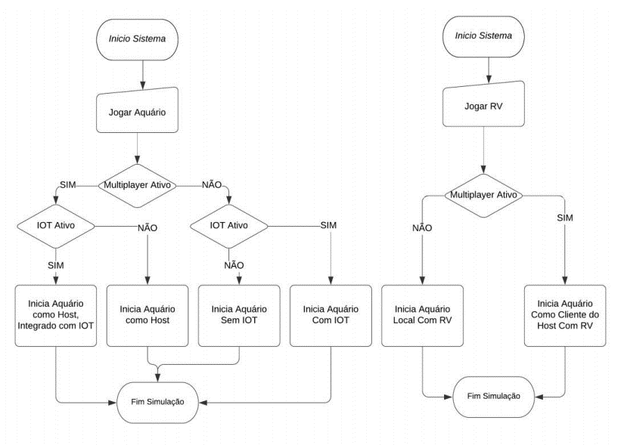

Fonte: Silva(2020).

Quando iniciado em aquário com IoT, o sistema irá funcionar como um aquário com Interface de Usuário Tangível (IUT). Com ela é possível alimentar o peixe através de um botão, captar a luz ambiente, definir a temperatura através de um potenciômetro e LEDs responsáveis por verificar se o módulo está ligado, se está conectado a WiFi e se está conectado ao Simulador (Figura 3). Quando selecionado com Multiplayer ativo, o simulador permite que jogadores em Realidade Virtual entrem no aquário como sendo um dos peixes. Durante a execução em Realidade Virtual, a visualização do aquário ocorre através da visão do peixe, utilizando o conceito de avatar. Além disso, utilizando a câmera do aquário é possível ter a visão do peixe de fora do aquário (SILVA, 2020).

Durante a simulação são analisados a temperatura, a luminosidade do aquário, e caso estejam inadequados, a saúde dos peixes é diminuída. Quando os peixes são alimentados a saúde dos peixes é regenerada, e caso a saúde chegue a 0 o peixe morre. Quando todos os peixes morrem a simulação acaba (SILVA, 2020).

Figura 3-Aquário virtual

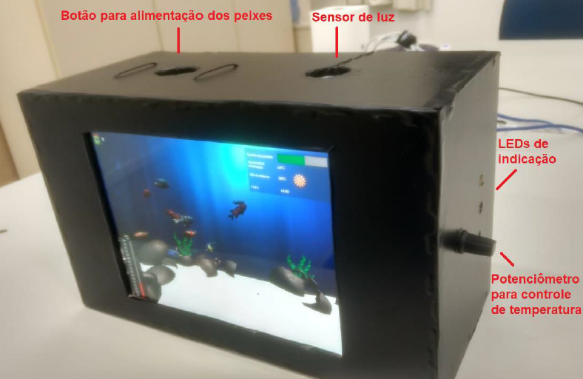

Fonte: Losada(2019).

# proposta DO SOFTWARE

Nessa seção será apresentado a justificativa para o desenvolvimento do trabalho proposto, demonstrando um quadro comparativo dos trabalhos correlatos, bem como o projeto atual. Na sequência, serão descritos os Requisitos Funcionais (RF) e Requisitos Não Funcionais (RNF), seguindo da metodologia e o cronograma do projeto.

## JUSTIFICATIVA

A partir do Quadro 1 pode-se observar que os trabalhos correlatos de Piske (2015) e de Toebe (2014) possuem métodos de reprodução. O método de reprodução implementado por Piske (2020) é bem simples, a cada 20 segundos de execução de simulador de pares de peixes geram descendentes. Além disso, os peixes nascem adultos não tendo nenhum tipo de desenvolvimento ao longo de sua vida. O projeto de Toeba (2014) é o único que apresenta tanto um método de reprodução quanto crescimento dos seres vivos. Porém, o objetivo de Toeba (2014) não é educacional, mas sim focado em simular o comportamento de pragas para auxílio de tomada de decisão na área agrícola, não tendo uma visualização gráfica dos acontecimentos.

Em relação ao método de tomada de decisões, Losada (2019) utiliza comportamentos da biblioteca AIFishes para permitir que os peixes nadem. A alimentação e morte foram rotinas implementadas de forma bem simples, e segundo Losada (2019), só é possível alimentar um peixe de cada vez. Toebe (2014) implementou um modelo próprio, porém funciona apenas para insetos pragas. Piske (2015) utilizou durante o desenvolvimento o modelo BDI que utiliza os conceitos de crenças, desejos e intenções para desenvolver um comportamento. Estevão (2020) utilizou a biblioteca Unity ML-Agents, que necessita de um treinamento e define os comportamentos através de um sistema de recompensa.

Dado este cenário, o presente trabalho propõe a adição de um ciclo de reprodução ao projeto de aquário virtual de Losada (2019) alterando o modelo de tomada de decisões para utilizar animações comportamentais. Espera-se que o trabalho proposto traga os seguintes benefícios educacionais: (i) auxiliar professores e alunos durante o ensino do ciclo de vida de peixes, utilizando uma forma mais dinâmica para a apresentação; (ii) ampliar o estudo sobre reprodução animal em simuladores de ecossistemas.

Quadro 1 - Comparativo dos trabalhos correlatos

|  |  |  |  |  |
| --- | --- | --- | --- | --- |
| Trabalhos Correlatos  Características | Estevão  (2020) | Piske  (2015) | Toebe  (2014) | Losada  (2019) |
| Objeto de estudo | Peixes | Peixes | Insetos praga | Peixes |
| Modo de evolução do ecossistema | Entrada do usuário e interação entre agentes | Interação entre agentes | Reprodução | Entrada do usuário e ambiente externo |
| Diversidade entre espécies | Sim | Sim | Configurável | Não |
| Reprodução | Não | Sim | Sim | Não |
| Crescimento dos agentes | Não | Não | Sim | Não |
| Mortalidade | Alimentação | Alimentação | Idade e temperatura | Temperatura, alimentação e luminosidade |
| Tomada de decisão | Aprendizagem por reforço | Modelo BDI | Modelo próprio | Modelo próprio |

Fonte: elaborado pelo autor.

## REQUISITOS PRINCIPAIS DO PROBLEMA A SER TRABALHADO

A atualização a ser desenvolvida deverá:

1. criar peixes através da reprodução dos peixes ovíparos (Requisito Funcional - RF);
2. processar o crescimento dos peixes após a saída do ovo, desde a larva até a morte natural (RF);
3. definir uma idade inicial para os peixes do aquário (RF);
4. reduzir a saúde dos peixes baseado na diversidade do aquário (RF);
5. desenvolver utilizando o motor de jogos Unity e a linguagem C# (Requisito Não Funcional – RNF);
6. utilizar o toolkit ML-Agents para o treinamento dos peixes (RNF);
7. ser compatível com o aquário virtual e com a realidade virtual (RNF).

## METODOLOGIA

O trabalho será desenvolvido observando as seguintes etapas:

1. levantamento bibliográfico: realizar o levantamento de fontes bibliográficas quanto ao ciclo reprodutivo dos peixes e modelos de animação comportamental;
2. análise do projeto: analisar o código-fonte já implementado para adaptá-lo e definir como alterar da melhor forma possível;
3. elicitação de requisitos: redefinir os requisitos funcionais e não funcionais de forma que atendam ao escopo do trabalho;
4. especificação: elaborar o diagrama de atividades do novo ciclo de vida do ecossistema com os requisitos definidos e o diagrama de classes a serem implementadas;
5. desenvolvimento do sistema: a partir do que foi especificado nas etapas (c) e (d) realizar a implementação das alterações no ciclo de vida dos peixes;
6. testes: disponibilizar uma pesquisa online com perguntas pertinentes as alterações realizadas no trabalho.

As etapas serão realizadas nos períodos relacionados no Quadro 2.

Quadro 2 - Cronograma

|  |  |  |  |  |  |  |  |  |  |  |
| --- | --- | --- | --- | --- | --- | --- | --- | --- | --- | --- |
|  | 2021 | | | | | | | | | |
|  | ago. | | set. | | out. | | nov. | | dez. | |
| etapas / quinzenas | 1 | 2 | 1 | 2 | 1 | 2 | 1 | 2 | 1 | 2 |
| levantamento bibliográfico |  |  |  |  |  |  |  |  |  |  |
| análise do projeto |  |  |  |  |  |  |  |  |  |  |
| elicitação de requisitos |  |  |  |  |  |  |  |  |  |  |
| especificação |  |  |  |  |  |  |  |  |  |  |
| desenvolvimento do sistema |  |  |  |  |  |  |  |  |  |  |
| testes |  |  |  |  |  |  |  |  |  |  |

Fonte: elaborado pelo autor.

# REVISÃO BIBLIOGRÁFICA

Este capítulo apresenta os aspectos da fundamentação teórica utilizados para o desenvolvimento deste trabalho. A seção 2.1 aborda o tema ciclo de vida reprodutivo dos peixes. Na seção 2.2 é apresentado o conceito de animação comportamental. Por fim, na seção 2.3 explica sobre a biblioteca Unity Machine Learning Agents.

## ciclo de vida dos peixes

O sistema reprodutivo dos peixes é sexuado. Alguns peixes copulam durante a transmissão do esperma, porém a liberação dos ovos e gametas na água é a forma mais comum. Para que ocorra a fecundação é necessário que os dois sexos liberem os gametas ao mesmo tempo. Essa sincronia acontece graças aos hormônios sexuais dos peixes (CASTRO; HUBER, 2012).

Como descrito por Benedito (2015) no período reprodutivo os peixes recolhem diversas informações sobre o ambiente através de seu sistema sensorial e verificam se as condições ambientais para reprodução estão ótimas. Entre as informações recolhidas pelos peixes, Benedito (2015) menciona a temperatura, a velocidade da água, a profundidade, o local adequado para desova e a presença de parceiros do sexo oposto. Caso as condições estejam ótimas, ocorre a liberação de hormônios que desencadeia na desova.

Segundo Benedito (2015, p. 52), “O desenvolvimento do ovo pode ser dividido em clivagem inicial (formação das primeiras células), embrião inicial (diferenciação do embrião), cauda livre (desprendimento da cauda do vitelo) e embrião final (pronto para eclosão). [...]”.

De acordo com Bonecker (2014) o desenvolvimento do peixe após eclosão do ovo é dividido em três estágios, o larval, o larval em estágio de transformação e o juvenil. O estágio larval começa a partir do momento em que o saco vitelino é completamente absorvido e termina quando o peixe completa a flexão da notocorda. No estágio larval em estágio de transformação ocorrem mudanças na forma do peixe, deixando de ter características de larvas e se assemelhando mais aos adultos. No estágio juvenil o peixe é morfologicamente similar ao adulto, possuindo nadadeiras e escamas formadas. Segundo Benedito (2015) o estágio juvenil estende-se até a primeira maturação sexual. Após o estágio juvenil o peixe se torna um adulto completamente desenvolvido.

## animação comportamental

Segundo Yu (2007), a animação comportamental busca fornecer animações mais detalhadas para os agentes. Normalmente, durante a criação de animações para personagens são definidos todos os movimentos a serem executados, porém utilizando o conceito de animação comportamental os agentes interpretam os comportamentos para assim gerar a ação final.

De acordo com Mendonça (1999 apud FELTRIN, 2014, p. 17) a animação comportamental é definida por conter uma cena com personagens e objetos com comportamentos próprios, esses sendo capazes de alcançar objetivos. Para isso, são utilizadas técnicas de Inteligência Artificial que os torna capaz de interagir com outros personagens e com o meio a sua volta.

Segundo Piske (2015), a animação comportamental possui conceitos semelhantes aos de agentes inteligentes: percepção, raciocínio e ação. De acordo com Russel (2013) a percepção corresponde às entradas perceptíveis pelo agente através de sensores. O segundo conceito é o de raciocínio, que é a capacidade de decidir a ação a ser tomada baseado no conhecimento prévio do agente. Por fim, o conceito da ação que trata de um comportamento de resposta a percepção através dos sensores.

## UNITY MACHINE LEARNING AGENTS TOOLKIT

De acordo com Juliani (2018) o Unity Machine Learning Agents Toolkit, abreviado como Unity ML-Agents é um projeto de código aberto onde desenvolvedores podem criar simulações utilizando o Unity e interagir com elas através de uma Application Programming Interface (API) em Python. Segundo Juliani (2018) o toolkit fornece um Software Development Kit (SDK) com as funcionalidades necessárias para a construção de um ambiente de aprendizagem.

Como descrito por Juliani (2018) o cerne do SDK do Unity ML-Agents contém três entidades, o Sensor, o Agent e a Academy. O componente Agent indica que o objeto é um agente, e esse pode adquirir informações do cenário através de seus sensores, executar ações e receber recompensas através do sistema de recompensa. A entidade Academy é responsável por gerenciar os agentes e acompanhar o número de passos deles. Ela também é capaz de alterar propriedades do ambiente em tempo de execução. O componente Sensor é responsável por coletar informações do cenário para os agentes, ele é capaz de coletar imagens, resultados de ray-cast e parâmetros arbitrários.

Referências

BENEDITO, Evanilde. **Biologia e ecologia de vertebrados**. Rio de Janeiro: Roca, 2015. E-book.

BONECKER, A. C. T. *et al.* **Catálogo dos estágios iniciais de desenvolvimento dos peixes da bacia de Campos. Série zoologia: guias e manuais de identificação**. Curitiba: Sociedade Brasileira de Zoologia, 2014. 295 p. ISBN 978-85-98203-10-2.

CASTRO, P.; HUBER, M. E. **Biologia marinha**. 8 ed. Porto Alegre: Amgh, 2012. E-book.

ESTEVÃO, João M. **ANÁLISE DO USO DE ANIMAÇÃO COMPORTAMENTAL COM O MOTOR DE JOGOS UNITY**. 2020. Trabalho de Conclusão de Curso (Bacharelado em Ciência da Computação) - Centro de Ciências Exatas e Naturais, Universidade Regional de Blumenau, Blumenau. 2020.

FELTRIN, Gustavo R. **VISEDU-SIMULA 1.0: VISUALIZADOR DE MATERIAL EDUCACIONAL, MÓDULO DE ANIMAÇÃO COMPORTAMENTAL**. 2014. Trabalho de Conclusão de Curso (Bacharelado em Ciência da Computação) – Centro de Ciências Exatas e Naturais, Universidade Regional de Blumenau, Blumenau. 2014.

JULIANI, Arthur et al. **Unity: A General Platform for Intelligent Agents**. San Francisco: Unity Technologies, 2018. 28 p. Disponível em: https://arxiv.org/pdf/1809.02627.pdf. Acesso em: 2 junho 2021.

LOSADA, Flávio O. **Aquário Virtual: Simulador De Ecossistema**. 2019. Trabalho de Conclusão de Curso (Bacharelado em Ciência da Computação) - Centro de Ciências Exatas e Naturais, Universidade Regional de Blumenau, Blumenau. 2019.

MACHADO, Adriano S. **Uso de Softwares Educacionais, Objetos de Aprendizagem e Simulações no Ensino de Química**. São Paulo: Química Nova na Escola, v. 38, n. 2, p. 104-111, mai. 2016.

PISKE, Kevin E. **VISEDU – AQUÁRIO VIRTUAL: SIMULADOR DE ECOSSISTEMA UTILIZANDO ANIMAÇÃO COMPORTAMENTAL**. 2015. Trabalho de Conclusão de Curso (Bacharelado em Ciência da Computação) - Centro de Ciências Exatas e Naturais, Universidade Regional de Blumenau, Blumenau. 2015.

RUSSEL, Stuart; NORVIG, Peter Co-autor. **Inteligência artificial**. Rio de Janeiro: GEN LTC, 2013. 1 recurso online.

SILVA, Matheus W. da. **AQUÁRIO VIRTUAL: MULTIPLAYER E REALIDADE VIRTUAL**. 2020. Trabalho de Conclusão de Curso (Bacharelado em Ciência da Computação) - Centro de Ciências Exatas e Naturais, Universidade Regional de Blumenau, Blumenau. 2020.

STEIN, Ronei T. **Ecologia geral**. Grupo A, 20/2018. E-book.

TOEBE, J. **Um Modelo Baseado em Agentes para o Ciclo de Vida de Afídeos: aplicação na interação afídeo-planta-vírus**. 2014. Tese (Doutorado em Agronomia) - Universidade de Passo Fundo, Passo Fundo, RS, Brasil. 2014.

YU, Qinxin. **A Decision Network Framework for the Behavioral Animation of Virtual Humans**. 2007. Tese (Doutorado em Filosofia) - University of Toronto, Toronto. 2007.

ASSINATURAS

(Atenção: todas as folhas devem estar rubricadas)

Assinatura do(a) Aluno(a): _____________________________________________________

Assinatura do(a) Orientador(a): _________________________________________________

Assinatura do(a) Coorientador(a) (se houver): ______________________________________

|  |
| --- |
| Observações do orientador em relação a itens não atendidos do pré-projeto (se houver): |

FORMULÁRIO DE avaliação – PROFESSOR TCC I

Acadêmico(a): Carlos Eduardo Machado

Avaliador(a): Andreza Sartori

|  |  |  |  |  |
| --- | --- | --- | --- | --- |
| ASPECTOS AVALIADOS1 | | atende | atende parcialmente | não atende |
| ASPECTOS TÉCNICOS | 1. INTRODUÇÃO   O tema de pesquisa está devidamente contextualizado/delimitado? | X |  |  |
| O problema está claramente formulado? | X |  |  |
| 1. OBJETIVOS   O objetivo principal está claramente definido e é passível de ser alcançado? | X |  |  |
| Os objetivos específicos são coerentes com o objetivo principal? | X |  |  |
| 1. JUSTIFICATIVA   São apresentados argumentos científicos, técnicos ou metodológicos que justificam a proposta? | X |  |  |
| São apresentadas as contribuições teóricas, práticas ou sociais que justificam a proposta? | X |  |  |
| 1. METODOLOGIA   Foram relacionadas todas as etapas necessárias para o desenvolvimento do TCC? | X |  |  |
| Os métodos, recursos e o cronograma estão devidamente apresentados? | X |  |  |
| 1. REVISÃO BIBLIOGRÁFICA (atenção para a diferença de conteúdo entre projeto e pré-projeto)   Os assuntos apresentados são suficientes e têm relação com o tema do TCC? | X |  |  |
| ASPECTOS METODOLÓGICOS | 1. LINGUAGEM USADA (redação)   O texto completo é coerente e redigido corretamente em língua portuguesa, usando linguagem formal/científica? |  | X |  |
| A exposição do assunto é ordenada (as ideias estão bem encadeadas e a linguagem utilizada é clara)? |  | x |  |
| 1. ORGANIZAÇÃO E APRESENTAÇÃO GRÁFICA DO TEXTO   A organização e apresentação dos capítulos, seções, subseções e parágrafos estão de acordo com o modelo estabelecido? | X |  |  |
| 1. ILUSTRAÇÕES (figuras, quadros, tabelas)   As ilustrações são legíveis e obedecem às normas da ABNT? | X |  |  |
| 1. REFERÊNCIAS E CITAÇÕES   As referências obedecem às normas da ABNT? |  | X |  |
| As citações obedecem às normas da ABNT? | X |  |  |
| Todos os documentos citados foram referenciados e vice-versa, isto é, as citações e referências são consistentes? | X |  |  |

PARECER – PROFESSOR DE TCC I ou COORDENADOR DE TCC

**(preencher apenas no projeto):**

|  |  |  |
| --- | --- | --- |
| O projeto de TCC será reprovado se:   * qualquer um dos itens tiver resposta NÃO ATENDE; * pelo menos **4 (quatro)** itens dos **ASPECTOS TÉCNICOS** tiverem resposta ATENDE PARCIALMENTE; ou * pelo menos **4 (quatro)** itens dos **ASPECTOS METODOLÓGICOS** tiverem resposta ATENDE PARCIALMENTE. | | |
| **PARECER**: | ( x ) APROVADO | ( ) REPROVADO |

Assinatura: Data: 28/06/2021

FORMULÁRIO DE avaliação – PROFESSOR AVALIADOR

Acadêmico(a):

Avaliador(a):

|  |  |  |  |  |
| --- | --- | --- | --- | --- |
| ASPECTOS AVALIADOS1 | | atende | atende parcialmente | não atende |
| ASPECTOS TÉCNICOS | 1. INTRODUÇÃO   O tema de pesquisa está devidamente contextualizado/delimitado? |  |  |  |
| O problema está claramente formulado? |  |  |  |
| 1. OBJETIVOS   O objetivo principal está claramente definido e é passível de ser alcançado? |  |  |  |
| Os objetivos específicos são coerentes com o objetivo principal? |  |  |  |
| 1. TRABALHOS CORRELATOS   São apresentados trabalhos correlatos, bem como descritas as principais funcionalidades e os pontos fortes e fracos? |  |  |  |
| 1. JUSTIFICATIVA   Foi apresentado e discutido um quadro relacionando os trabalhos correlatos e suas principais funcionalidades com a proposta apresentada? |  |  |  |
| São apresentados argumentos científicos, técnicos ou metodológicos que justificam a proposta? |  |  |  |
| São apresentadas as contribuições teóricas, práticas ou sociais que justificam a proposta? |  |  |  |
| 1. REQUISITOS PRINCIPAIS DO PROBLEMA A SER TRABALHADO   Os requisitos funcionais e não funcionais foram claramente descritos? |  |  |  |
| 1. METODOLOGIA   Foram relacionadas todas as etapas necessárias para o desenvolvimento do TCC? |  |  |  |
| Os métodos, recursos e o cronograma estão devidamente apresentados e são compatíveis com a metodologia proposta? |  |  |  |
| 1. REVISÃO BIBLIOGRÁFICA (atenção para a diferença de conteúdo entre projeto e pré-projeto)   Os assuntos apresentados são suficientes e têm relação com o tema do TCC? |  |  |  |
| As referências contemplam adequadamente os assuntos abordados (são indicadas obras atualizadas e as mais importantes da área)? |  |  |  |
| ASPECTOS METODOLÓGICOS | 1. LINGUAGEM USADA (redação)   O texto completo é coerente e redigido corretamente em língua portuguesa, usando linguagem formal/científica? |  |  |  |
| A exposição do assunto é ordenada (as ideias estão bem encadeadas e a linguagem utilizada é clara)? |  |  |  |

PARECER – PROFESSOR AVALIADOR:

**(preencher apenas no projeto)**

|  |  |  |
| --- | --- | --- |
| O projeto de TCC ser deverá ser revisado, isto é, necessita de complementação, se:   * qualquer um dos itens tiver resposta NÃO ATENDE; * pelo menos **5 (cinco)** tiverem resposta ATENDE PARCIALMENTE. | | |
| **PARECER**: | ( ) APROVADO | ( ) REPROVADO |

Assinatura: Data: